ГУАП

КАФЕДРА № 42

ОТЧЕТ
ЗАЩИЩЕН С ОЦЕНКОЙ ПРЕПОДАВАТЕЛЬ

доцент, канд. техн. наук |  |  |  | А.В. Аграновский
должность, уч. степень, звание |  | подпись, дата |  | инициалы, фамилия

ОТЧЕТ О ЛАБОРАТОРНОЙ РАБОТЕ №1

Исследование команд управления средствами Командной строки Windows
по курсу: Инструментальные средства информационных систем

РАБОТУ ВЫПОЛНИЛ

СТУДЕНТ гр. № | 4321 |  | Г.В. Буренков
 |  | подпись, дата | инициалы, фамилия

Санкт-Петербург 2025

СОДЕРЖАНИЕ
1 Цель работы 2
2 Выполненные упражнения со скриншотами 3
3 Справочная информация о командах из индивидуального задания 9
4 Пример выполнения команд из индивидуального задания 11
5 Выводы о проделанной работе 13
СПИСОК ИСПОЛЬЗОВАННЫХ ИСТОЧНИКОВ 14

1 Цель работы
Целью данной лабораторной работы является изучение возможностей Командной строки Windows. Также необходимо изучить базовые команды строки cmd.exe.

2 Выполненные упражнения со скриншотами
В процессе выполнения упражнения 1.1 я разобрался в способах настройки командной строки cmd.exe через меню «Свойства». В соответствии с заданием были активированы стандартные сочетания клавиш с клавишей CONTROL, а также изменены цвета фона и текста, а также размер и тип шрифта. На рисунках 1, 2, 3, 4 изображены различные вкладки свойств cmd.exe.
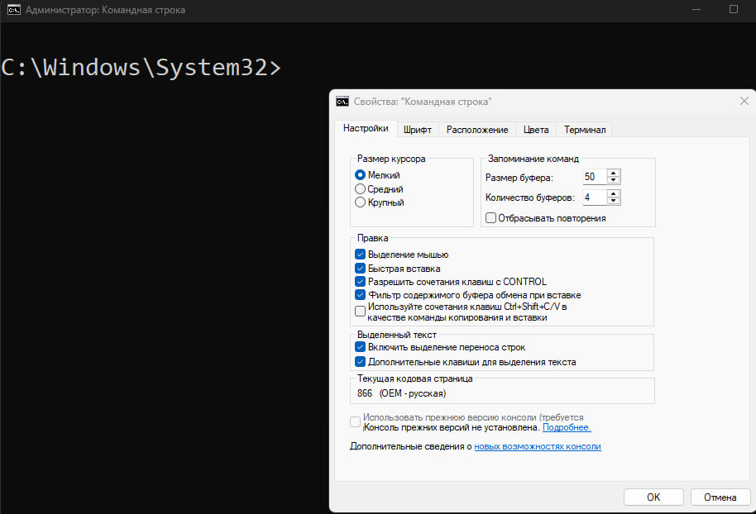
Рисунок 1 – Меню свойств cmd.exe

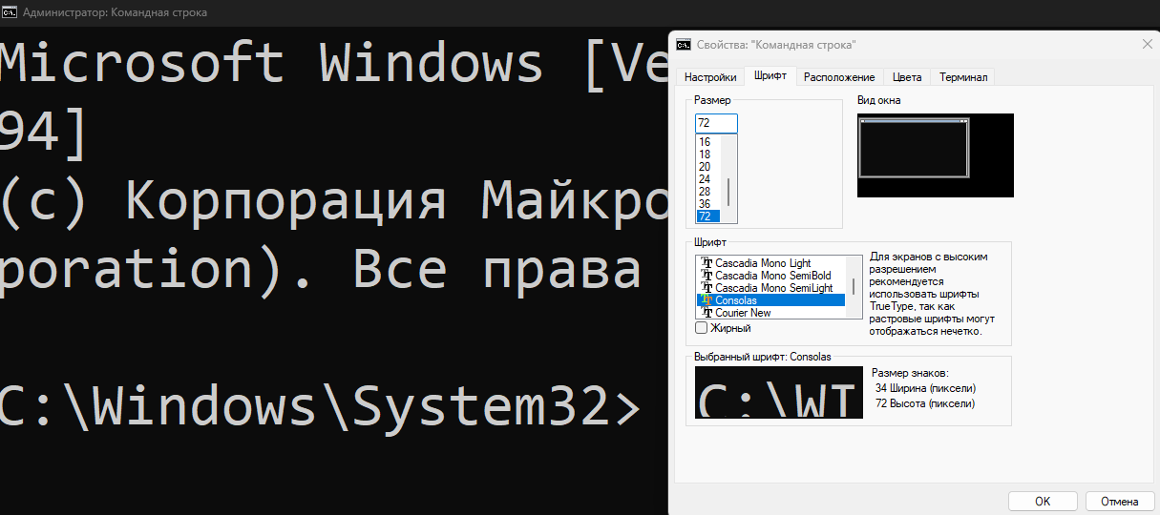
Рисунок 2 – Изменение шрифта в cmd.exe

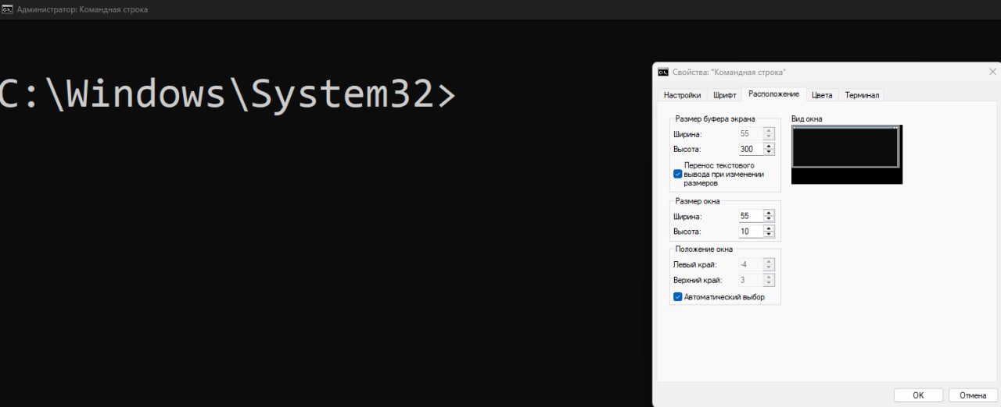
Рисунок 3 – Изменение расположения в cmd.exe

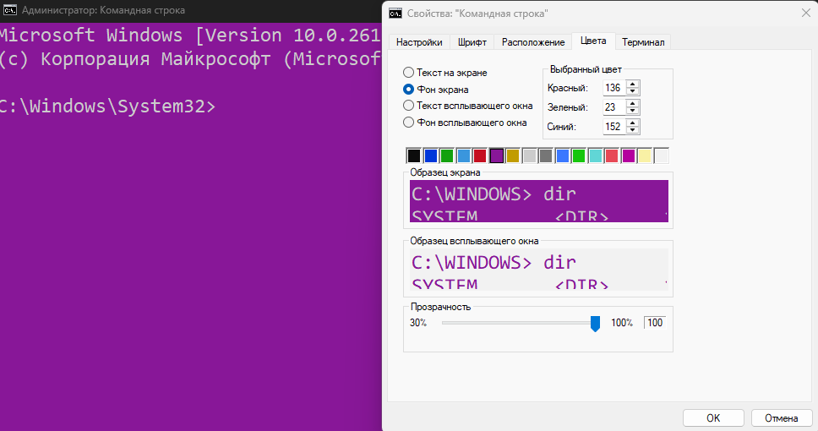
Рисунок 4 – Изменение цвета в cmd.exe

Упражнение 1.2 было сосредоточено на изучении возможностей администрирования, а также на просмотре и изменении системных настроек и конфигурации. По требованию задания была проверена установленная версия операционной системе Windows, изменена дата на мой день рождения и затем возвращена обратно, а также просмотрено текущее время. Автоматически установленный день недели совпал с моим настоящим. Также был изменен цвет консоли и включил в строку приглашения фразу для приветствия. На рисунке 5 изображены выполненные задания для пункта упражнения 1.2.
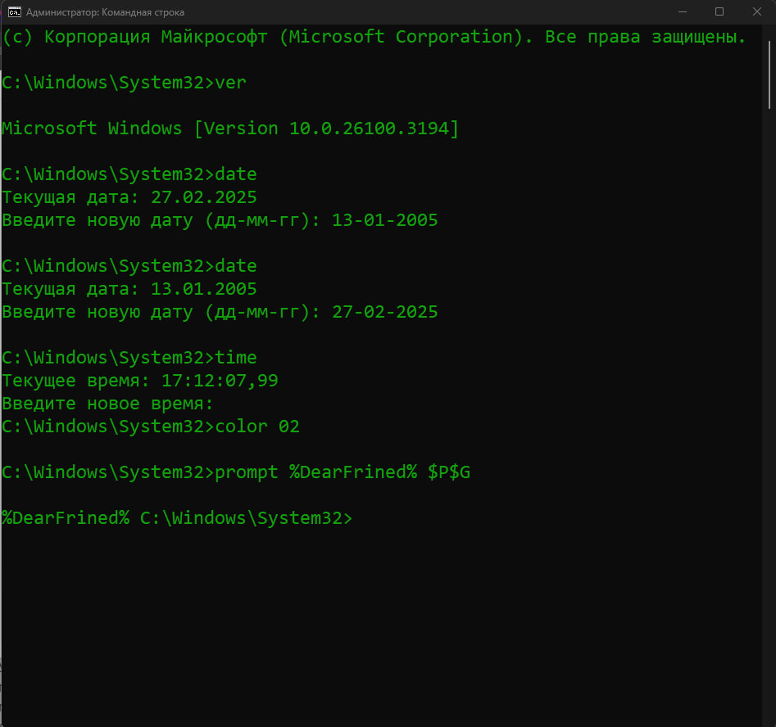
Рисунок 5 – Выполнение задания

Упражнение 1.3 включает в себя взаимодействие с файловой системой через Комадную строку. Все задания были выполнены по порядку. Были изменены названия папок, в них текстовые файлы включают ФИО и номер группы. На рисунках 6, 7, 8, 9, 10 изображено выполнение заданий для упражнения 1.3.
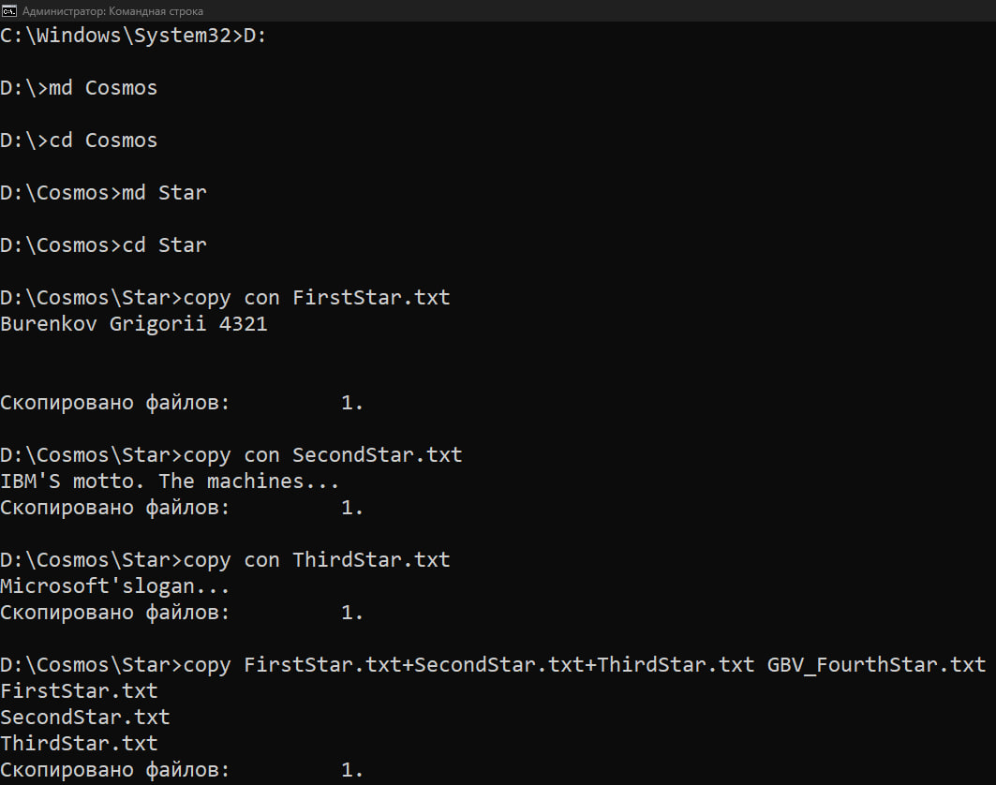
Рисунок 6 – Создания GBV_FourthStar.txt

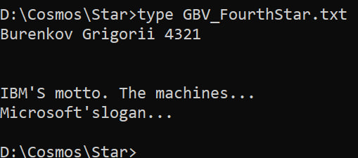
Рисунок 7 – Вывод значения GBV_FourthStar.txt

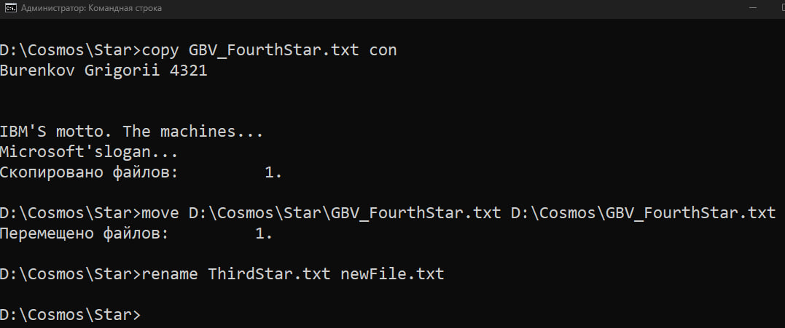
Рисунок 8 – rename файла

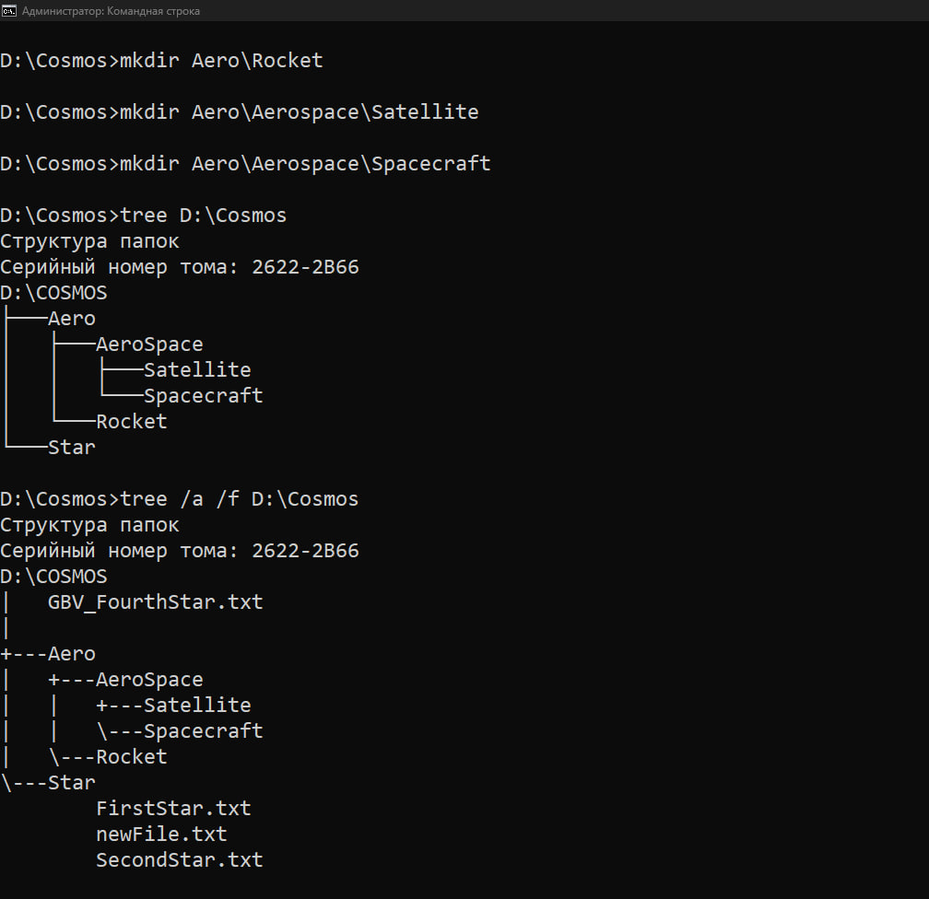
Рисунок 9 – дерево файлов

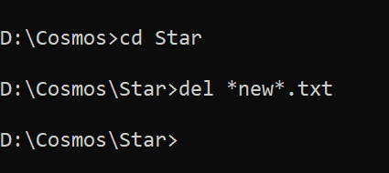
Рисунок 10 – удаления файла с частью имени new и выход через exit

3 Справочная информация о командах из индивидуального задания
В соответствии с вариантом 1 мне необходимо рассмотреть команды ASSOC, ATTRIB и RENAME. Команда ASSOC относится к управлению операционной системой и позволяет просматривать и изменять сопоставления расширений файлов с программами. Команда ATTRIB отвечает за изменение атрибутов файлов, таких как "только для чтения", "скрытый", "архивный" и "системный". Команда RENAME используется для переименования файлов и папок.
Команда ASSOC позволяет определить, какие программы связаны с определенными типами файлов. Например, можно узнать, какая программа открывает файлы с расширением .txt, или изменить стандартное приложение для их открытия. Команда ATTRIB дает возможность изменять атрибуты файлов и папок, управляя их доступностью и видимостью. Справочная информация по команде доступна через ATTRIB/?. Команда RENAME используется для смены имен файлов и каталогов, при этом она не позволяет перемещать файлы между разными папками. На рисунке 11, 12, 13 изображен весь спектр команд.
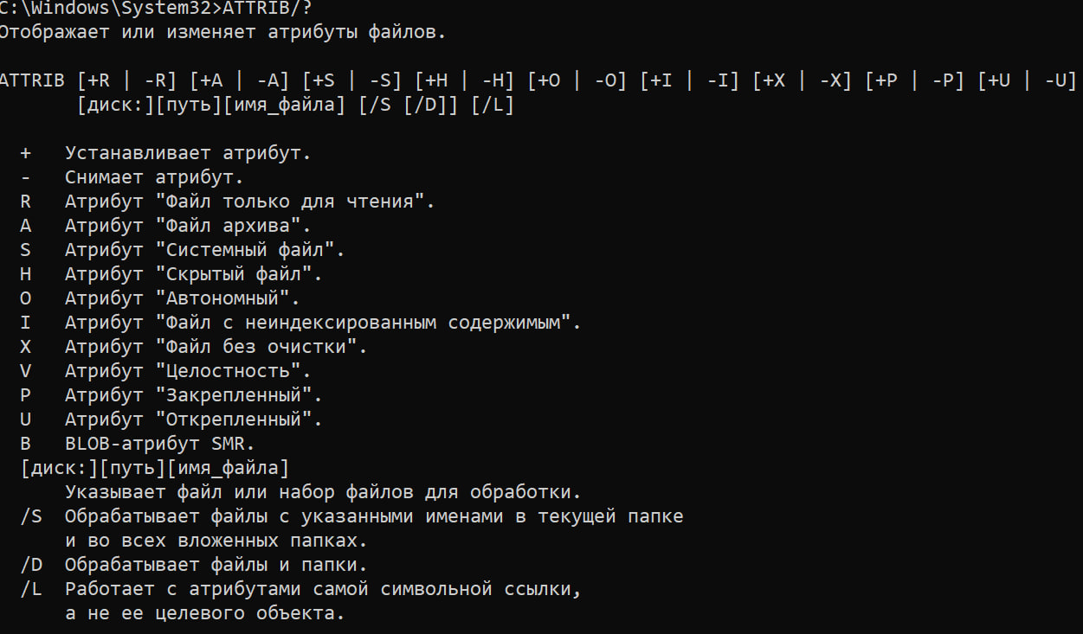
Рисунок 11 – список команд и атрибутов ATTRIB

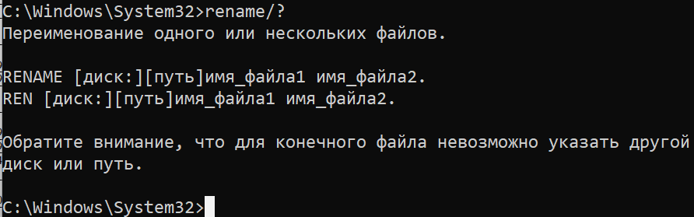
Рисунок 12 – список команд rename

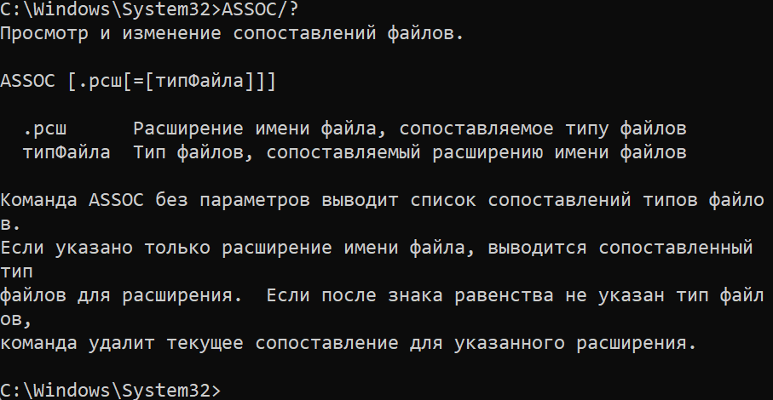
Рисунок 13 – список команд ASSOC

4 Пример выполнения команд из индивидуального задания
Команда ASSOC без значимого ключа выдаст список всех ассоциаций расширений файлов. Попробуем сначала узнать какая программа открывает текстовые файлы .txt. После чего изменим программу по умолчанию для файлов с таким расширением. И вернем стандартную ассоциацию .txt. На рисунке 14 изображена практика с командой ASSOC.
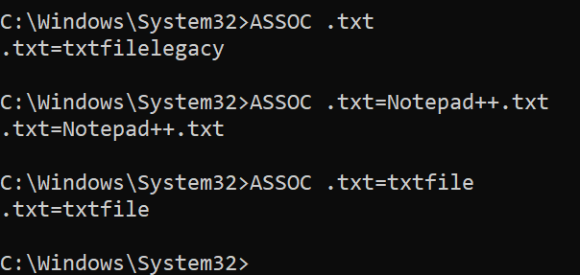
Рисунок 14 – практика с ASSOC

Для команды ATTRIB создадим текстовый файл, после чего сделать файл скрытным и доступным для чтения. Проверим атрибуты файла, уберем атрибут скрытный и уберем атрибут только для чтения. На рисунке 15 изображена практика с командой ATTRIB.
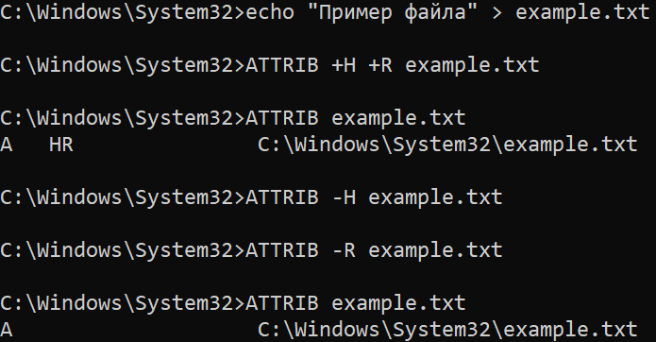
Рисунок 15 – практика с ATTRIB
Последней командой будет rename. В первую очередь создадим файл для изменения. Переименуем файл в newname.txt. Создадим папку. Переименуем папку в NewFolder. На рисунке 16 изображена практика с командой rename.
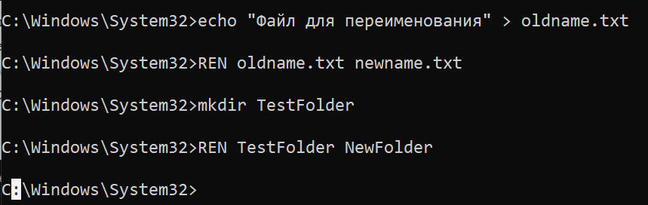
Рисунок 16 – практика с rename

5 Выводы о проделанной работе
В лабораторной работе были досконально изучены базовые команды для администрирования ОС Windows и управления файловой системой через среду cmd.exe. Были рассмотрены способы чтения каталогов и файлов, а также взаимодействия с файловой системой с помощью различных команд. В ходе выполнения индивидуального задания я изучил команды ASSOC, ATTRIB и RENAME, их применение и возможности. Полученные знания и навыки позволят уверенно работать с командной строкой Windows и будут полезны как в изучении курса, так и в профессиональной деятельности.

СПИСОК ИСПОЛЬЗОВАННЫХ ИСТОЧНИКОВ
- ГУАП, документация для учебного процесса. – URL: https://guap.ru/regdocs/docs/uch (дата обращения 22.02.2025)
- Полезные команды в cmd на Windows – URL: https://htmlacademy.ru/blog/soft/windows-command-line (дата обращения 26.02.2025)
- CMD Полная документация для Windows – URL: https://learn.microsoft.com/ru-ru/windows-server/administration/windows-commands/cmd (дата обращения 26.02.2025)

